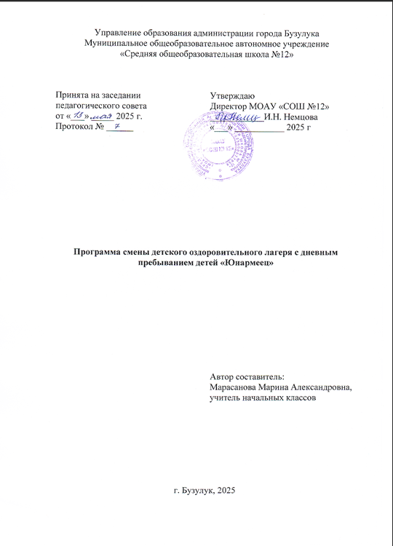

Правила нахождения на территории организации отдыха детей и их оздоровления

(оздоровительный лагерь с дневным пребыванием детей

на базе МОАУ «СОШ №12»)

Настоящие правила разработаны в соответствии с Конституцией Российской Федерации, Конвенцией о правах ребенка, законом РФ «Об образовании», Федеральным законом от 24 июля 1998 г №124– ФЗ«Об основных гарантиях прав ребенка в Российской Федерации»,Федеральным законом от 03.04.2023 № 96-ФЗ «О внесении изменений в отдельные законодательные акты Российской Федерации»,Уставом школы, локальными актами о поведении учащихся в школе и общепринятыми правилами и нормами поведения в обществе.
Настоящие Правила призваны создать безопасные условия пребывания детей в оздоровительном лагере с дневным пребыванием, в том числе детей-инвалидов и детей с ограниченными возможностями здоровья; обеспечивать их содержание и питание, организацию оказания первой помощи и медицинской помощи детям и их оздоровления в соответствии с требованиями законодательства Российской Федерации.

Настоящие Правила обязательны для всех отдыхающих детей
В период пребывания в лагере дети обязаны:
- Соблюдать установленный, в лагере режим дня;
- Принимать участие во всех отрядных и лагерных мероприятиях;
- Необходимо соблюдать правила поведения в общественных местах - словами, действиями и поведением не мешать окружающим, не оскорблять их эстетическое чувство;
- Соблюдать правила личной гигиены, следить за чистотой одежды и обуви;
- Бережно относиться к имуществу лагеря;
- Беречь зеленые насаждения на территории лагеря, соблюдать чистоту;
- Не собирать и не есть незнакомые растения на территории лагеря и за его пределами;
- В случае ухудшения самочувствия немедленно обратиться к воспитателю;
- Соблюдать правила общественного порядка, противопожарной и личной безопасности;
- Запрещается разводить огонь на территории лагеря или в его помещениях, а также за его пределами;
- Нельзя самостоятельно, без разрешения воспитателя пользоваться электроприборами, трогать провода или розетки.
- Войдя в помещение оздоровительного лагеря (в основном в осенний и весенний периоды), дети должны снять верхнюю одежду и обувь, надеть сменную обувь.
- При пропуске дней работы оздоровительного лагеря дневного пребывания, родители должны сообщить начальнику лагеря (воспитателю) причину отсутствия.

Правила поведения во время массовых и спортивно-оздоровительных мероприятий
- При проведении массовых мероприятий следует находиться вместе с отрядом. Отойти можно только в сопровождении воспитателя
- При проведении массовых мероприятий на открытых площадках в солнечную погоду наличие головного убора обязательно.
- Дети посещают спортивно-оздоровительные мероприятия в спортивной одежде, обувиснескользкойподошвой.Обязательновыполнениеправил,предусмотренныхтехникойбезопасностипризанятияхфизическойкультурой.
- При проведении занятий в спортивном, тренажерном зале соблюдать технику безопасности, рекомендации инструктора. В случае плохого самочувствия,обнаружения неисправноститренажера, спортивного снаряда незамедлительно обратиться к руководителю физической культуры
- Следует соблюдать правила этикета в общественных местах (не шуметь, не толкаться, не свистеть, не топать ногами).

Правила поведения при посещении столовой
- Обязательно соблюдение правил личной гигиены (мытье рук после прогулки, туалета,занятий спортом, работы на пришкольном участке, кружковой деятельности и т.д.)
- Соблюдать этические нормы поведения за столом, общепринятые правила и нормы поведения в обществе

Правила поведения во время автобусных экскурсий
- Посадка в автобус производится по команде воспитателя.
- Во время движения автобуса не разрешается стоять и ходить по салону. Нельзя высовываться из окна и выставлять руки в окно.
- При резком торможении необходимо держаться за поручни.
- В случае появления признаков укачивания или тошноты надо сразу сообщить воспитателю.
- Вставать можно только после полной остановки автобуса по команде воспитателя.
- Выход из автобуса производится через переднюю дверь. После выхода из автобуса не разбредаться, собраться в указанном месте и следовать указаниям воспитателя. Нельзя самостоятельно выходить на проезжую часть и перебегать улицу.

Правила поведения во время пешеходных прогулок, экскурсий.
- К пешеходным экскурсиям допускаются дети в соответствующей форме одежды: удобная обувь, головной убор.
- Старшим во время проведения экскурсии является воспитатель. Необходимо строго выполнять указания сопровождающих воспитателей.
- Во время прогулки, экскурсии следует находиться с отрядом, не расходиться, не уходить далеко от своего отряда.
- Необходимо своевременно сообщить воспитателю об ухудшении состояния здоровья или травмах.
- Следует бережно относиться к природе, памятникам истории и культуры.
- Фотографирование разрешено в специально отведенных местах при общей остановке отряда по разрешению воспитателя.
- По окончании экскурсии (прогулки) собраться в указанном месте и после объявления окончания экскурсии следовать указаниям своего воспитателя.
- Покупки в магазине (по пути следования) категорически запрещено.
- При переходе через проезжую часть соблюдать правила дорожного движения, четко выполняя указания воспитателя.
- На территории организации отдыха детей и их оздоровления водный объект расположен вне границ территории.
- Купание в оздоровительном лагере не осуществляется.

Поведение при чрезвычайных ситуациях
- В случае возникновения чрезвычайной ситуации (пожар в здании, пожар натерритории лагеря, задымление, террористических актах и т.д.) строго следоватьуказаниямвоспитателей,педагоговдополнительногообразования,инструкциямпотехникебезопасности при ЧС.
- В случае получения травмы, плохого самочувствия воспитанник незамедлительнодолженоб этом сообщить воспитателю (педагогу, сотруднику лагеря), медицинскомуработнику.

В период пребывания в лагере детям запрещается:

- Приносить еду, угощения в случае именин;
- Сквернословить;
- Самовольно покидать территорию лагеря;
- Приводить домашних животных на территорию лагеря;
- Приносить спички, зажигалки, сигареты, взрывчатые вещества (в том числе пиротехнику).
- Приносить ценные вещи (ювелирные изделия, аудио и видеотехнику, дорогой мобильный телефон, крупные суммы денег);
- Выходить за территорию лагеря допускается только с разрешения начальника лагеря (или директора) и только в сопровождении воспитателя
- Бегать по коридорам, рекреациям, лестницам, вблизи оконных проемов и других местах, не приспособленных для игр; садиться, становиться на подоконники; толкаться, устраивать потасовки, создавать опасные ситуации для жизни и здоровья
Физическая конфронтация, запугивание и издевательства, попытки унижения личности, дискриминация по национальному или расовому признакам относятся к недопустимым формам поведения
Права и обязанности родителей
Родители имеют право:

- Выбирать для своего ребенка направленность работы отряда в его возрастной группе;
- получатьдостовернуюинформациюодеятельностилагеря;
- представлятьизащищатьинтересысвоегоребенкавустановленномзакономпорядке;
- оказыватьпомощьворганизацииработылагеря.
Обязанностиродителей:
- следить за своевременным приходом детей в лагерь;
- обеспечить ребенка головным убором, одеждой ,обувью по погоде, носовым платком
- информироватьвоспитателяилиначальникалагеряопричинеотсутствияребенкав лагере;
- заранееинформироватьвоспитателявписьменномвидеопланируемомотсутствиивлагерепосемейнымобстоятельствам;
- проводить с ребенком беседы о безопасном поведении, соблюдении правил поведения вобщественных местах.

При обнаружении запрещенных вещей, последние будут изыматься, и возвращаться родителям.
Администрация лагеря не несет ответственности за сохранность денежных средств и вещей, запрещенных настоящими Правилами.
В случае нарушения ребенком Правил, администрация лагеря принимает по своему усмотрению необходимые меры дисциплинарного или административного воздействия, адекватные поведению ребенка, за серьезные проступки отчисляется из лагеря.

Настоятельная просьба к родителям!
Разъясните своему ребенку, что соблюдение настоящих правил продиктовано сохранением жизни, здоровья и безопасности Вашего ребенка.
Заранее благодарим Вас за понимание в данном вопросе.

С уважением, администрация и воспитатели оздоровительного лагеря с дневным пребыванием детей

